Р О С С И Й С К А Я Ф Е Д Е Р А Ц И Я

Б Е Л Г О Р О Д С К А Я О Б Л А С Т Ь



ЗЕМСКОЕ СОБРАНИЕ ГОРКИНСКОГО СЕЛЬСКОГО ПОСЕЛЕНИЯ

МУНИЦИПАЛЬНОГО РАЙОНА «КРАСНЕНСКИЙ РАЙОН»

**Р Е Ш Е Н И Е**

20 декабря 2013 года № 28

# О внесении изменений в решение земского собрания

# Горкинского сельского поселения от 28 сентября 2007 г. №26

# «Об установлении земельного налога на территории Горкинского сельского поселения Красненского района»

*(утратило силу в редакции решения земского собрания Горкинского с/п*

*от 07.11.2014 года № 77)*

На основании пункта 1 статьи 397 Налогового кодекса РФ (в редакции Федерального закона от 02.12.2013 года № 334-ФЗ)земское собрание Горкинского сельского поселения решило:

1. Внести в решение земского собрания Горкинского сельского поселения от 28 сентября 2007 года № 26 «Об установлении земельного налога на территории Горкинского сельского поселения Красненского района» следующие изменения:

1.1. Пункт 9 изложить в следующей редакции:

«Физические лица, не являющиеся индивидуальными предпринимателями, уплачивают налог не позднее 1 октября года, следующего за истекшим налоговым периодом».

2. Главе Горкинского сельского поселения (Вальтер В.В.) обнародовать данное решение путём вывешивания в общедоступных местах: Горская СОШ, Горкинский Дом культуры, Горкинская сельская библиотека, Богословский сельский клуб, администрация Горкинского сельского поселения, а также разместить на официальным сайте администрации Горкинского сельского поселения по адресу: [http://gorki.kraadm.ru](http://gorki.kraadm.ru/)

3. Настоящее решение вступает в силу с 1 января 2015 года.

4. Контроль за исполнением данного решения возложить на главу Горкинского сельского поселения Вальтер В.В.

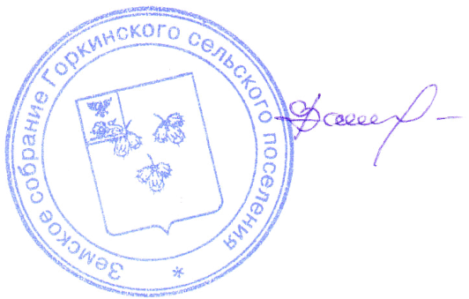

**Глава Горкинского**

**сельского поселения В.В.Вальтер**